#Reunión 1: 24 de marzo

Cositas que discutir:
Parámetro de funciones (con o sin parámetro?)
Create(nombre del archivo que desea crear)
Open(nombre del archivo que desea abrir)
📌 Si tu biblioteca debe manejar varios archivos a la vez → Opción 1 (pasar el nombre en cada función).
📌 Si el usuario trabajará con un solo archivo a la vez → Opción 2 (guardar el nombre en la instancia).
🔥 Opción híbrida: Puedes combinar ambas, permitiendo que el usuario pase el nombre del archivo o lo configure en la instancia.

Debemos tener solo estas funciones o se pueden agregar mas (Data()), si solo se permiten esas funciones lo que esta en Data se puede poner en create()
a. create: crear el archivo si no existe.
b. open: Abrir el archivo si existe.
c. read: Leer desde la última versión del archivo.
d. write: Escribir en el archivo que está abierto.
e. close: Cerrar el archivo

Pendientes:
Estudiar el código
Ver video
Funcionamento de archivo
Organizar bien los bloques de datos
Leer bien los bytes

Tareas Técnicas:
Realizar y Verificar la escritura de datos en la tabla de metadatos
Realizar y Verificar escritura en binario en el archivo de datos
Verificar los bloques de bytes si esten bien separados y sean exactos
Verificar que al realizar la lectura de un bloque de bytes el random acces file si lea desde el primer al ultimo byte de ese bloque
Verificar la lectura de la sintaxis en la tabla de metadatos si funcione correctamente
Verificar la conversion y manipulacion de binarios si se haga de forma correcta
Realizar una funcion que permita modificar un archivo y guardarlo como una nueva version tanto en el bloque binario como en la tabla de metadatos
Verificar que al leer los datos binarios si se pueda reconstruir la imagen archivo de texto etc correctamente
Verificar que al momento de crear un archivo no se usen los caracteres reservados en la sintaxis de la tabla de metadatos (optimice la verificación de caracteres prohibidos y realice pruebas de diferentes nombres).
Como solucionar el problema de reescritura de bytes al querer modificar la tabla de metadatos sin tener que reescribir toda la tabla
Como saber cuanto espacio reservar en la tabla de metadatos para escribir la información necesaria para un archivo sin desperdiciar espacio pero sin que falte espacio ajustandose a las necesidades de cada archivo(Estuve casi 2 horas resolviendo esto, una vez programada esta funcion el tamaño de los bloques se ajustará de manera dinámica dependiendo el tamaño del archivo sin desperdiciar espacio)
Programar la función de reservar espacio en la tabla de metadatos (Importante que la conversación sea a ASCII donde cads caracter es un byte o la formula no serviría)

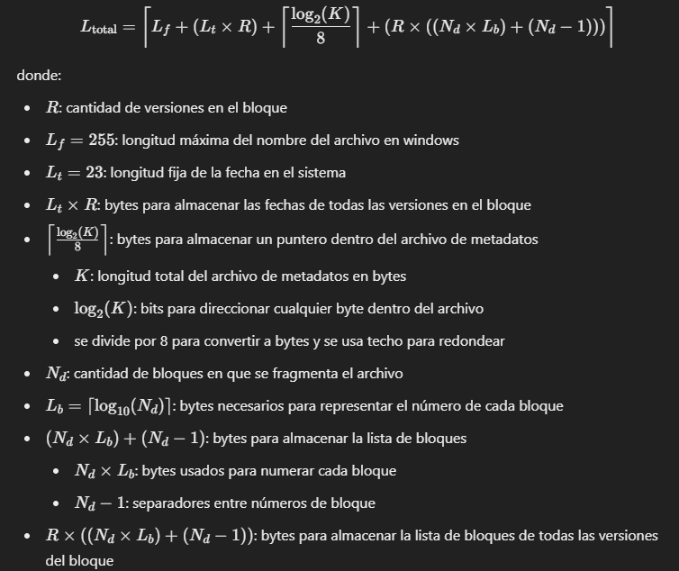

Actividades:
Diseñar la arquitectura de la biblioteca, incluida la API para operaciones
de escritura y lectura.
• Definir las estructuras de datos para representar versiones de archivos,
bloques de datos y metadatos.
• Implementar funciones básicas de asignación y desasignación de
memoria.
• Crear la estructura base para la representación del archivo.
• Implementar la inicialización de la biblioteca.
• Implementar el mecanismo COW para escrituras de archivos, creando
nuevas versiones en cada escritura.
• Desarrollar funciones para copiar bloques de datos y actualizar
metadatos.
• Implementar la lógica para rastrear el historial de versiones.
• Crear pruebas para la funcionalidad de escritura.
• Crear el sistema de gestión de versiones.
• Implementar operaciones de lectura que siempre accedan a la última
versión del archivo.
• Diseñar e implementar mecanismos de recuperación de datos eficientes.
• Optimizar el rendimiento de lectura minimizando la copia de datos.
• Crear pruebas para la funcionalidad de lectura.
• Implementar una función para listar todas las versiones de un archivo.
• Implementar técnicas de optimización de memoria para minimizar la
sobrecarga de almacenamiento.
• Desarrollar un mecanismo de recolección de basura para liberar bloques
de datos no utilizados.
• Analizar el uso de memoria e identificar posibles optimizaciones.
• Crear pruebas para la optimización de memoria.
• Crear una función que muestre el uso actual de memoria de la
biblioteca.
• Realizar pruebas exhaustivas para garantizar la funcionalidad y
estabilidad de la biblioteca.
• Escribir documentación detallada para la API y el uso de la biblioteca.
• Realizar análisis de rendimiento para evaluar la eficiencia de la
implementación de COW.
• Escribir el informe que resuma los hallazgos y las conclusiones del
proyecto.
• Crear un ejemplo de cómo utilizar la biblioteca creada.

Idea de Desarrollo:
-Crear dos archivos para la biblioteca, metadatos y datos
El archivo de datos se divide en bloques de 4kb que van a contener la información de cada archivo
El archivo metadatos contiene la información relacionada a los bloques de bytes en el archivo datos usando una sintaxis especial
Cuando se quiere leer un archivo se consulta en la tabla de metadatos cuales bytes (o bloques de bytes) corresponden a ese archivo similar a como lo haría un puntero
La tabla de metadatos contiene un encabezado donde indica en cual byte se encuentra la información a cada archivo en la tabla de metadatos

Sintaxis: (Posibles cambios en la sintaxis)
Encabezado:
% Inicio y fin del encabezado
? Separación entre archivos
: Separación entre nombre del archivo y el byte de inicio de información en metatxt

Información Archivos
| Inicio y fin información de un archivo
? Delimita el fin del nombre del archivo y el byte de inicio de la última versión
: Separador entre byte de inicio y numero de la ultima version
< > Inicio y fin de la fecha de esa version
$ Inicio y fin de la informacion de bytes (o bloques de bytes) en el archivo datatxt
- Separacion entre bytes (o bloques de bytes)

Ejemplo:
//Encabezados -> %ARCHIVO:INICIO?ARCHIVO2:INICIO2%
//Indica desde que byte empiezan los archivos en la tabla de metadatos

// Informacion Archivos -> |ARCHIVO?ULTIMA:VERSION<FECHA>$METADATOS$|
// RUTA -> En caso de especificar donde esta el archivo
// ARCHIVO -> Nombre del archivo
// ULTIMA -> Indica en que Byte empieza la información de la ultima version
// VERSION -> Que Version del archivo es
// FECHA -> Fecha de esa version
//Metadatos -> indice de bloques bytes del archivo

%imagen.png1:620:797:490:$5748?imagen.png2:620?imagen.png3:620?imagen.png4:620? …. %
|imagen.png1?8016:2<2025-03-23T09:30:45.123>$0-12-343-2342-4323$:3<2025-03-23T09:30:45.123>$0-13-343-2342-4311$|
|imagen.png2?8016:2<2025-03-23T09:30:45.123>$0-12-343-2342-4323$:3<2025-03-23T09:30:45.123>$0-13-343-2342-4311$|
|imagen.png3?8016:2<2025-03-23T09:30:45.123>$0-12-343-2342-4323$:3<2025-03-23T09:30:45.123>$0-13-343-2342-4311$|
|imagen.png4?8016:2<2025-03-23T09:30:45.123>$0-12-343-2342-4323$:3<2025-03-23T09:30:45.123>$0-13-343-2342-4311$|
|imagen.png10?8016:2<2025-03-23T09:30:45.123>$0-12-343-2342-4323$:3<2025-03-23T09:30:45.123>$0-13-343-2342-4311$|
|imagen.png6?8016:2<2025-03-23T09:30:45.123>$0-12-343-2342-4323$:3<2025-03-23T09:30:45.123>$0-13-343-2342-4311$|
|imagen.png23?8016:2<2025-03-23T09:30:45.123>$0-12-343-2342-4323$:3<2025-03-23T09:30:45.123>$0-13-343-2342-4311$|

